Adresses  Indirizzi utli | Maltais  Avec l’aimable autorisation  du CASNAV/CAREP de Nancy-Metz  pour l’utilisation de la maquette  Traduction : atelier OEPRE  Collège CARCO  Villefranche-de-Rouergue | OEPRE  malti / français  Iftaħ l-iskola  għall-ġenituri  għas-suċċess tat-tfal  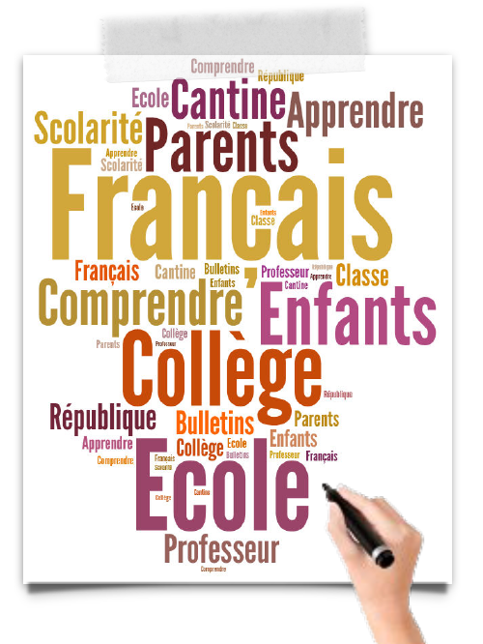  Ouvrir l’école aux parents  pour la réussite des enfants
Vous êtes  - Inti l-ġenitur ta’ tfal li jattendu skola primarja/sekondarja/post-sekondarja Franċiża.  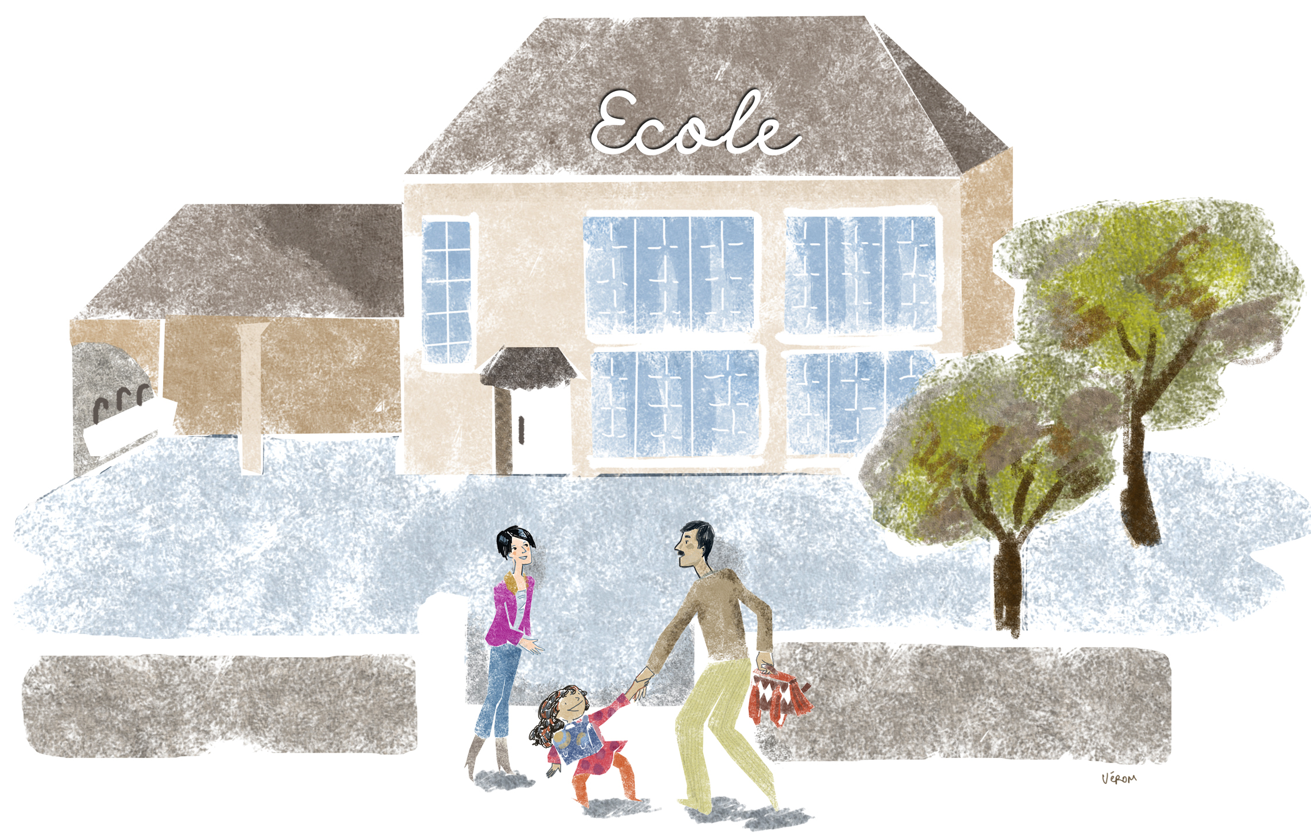  - Vous êtes parents d’enfants scolarisés en France. | Vous souhaitez  Tixtieq titgħallem il-Franċiż sabiex tgħin fl-edukazzjoni ta’ wliedek u biex tkun tista’ titkellem mal-għalliema.  Tixtieq tifhem aħjar kif jaħdmu l-iskejjel Franċiżi.  Tixtieq titgħallem dwar is-soċjeta’ Franċiża u l-valuri tagħha.  - Vous souhaitez apprendre le français qui vous permettra d’aider vos enfants dans leur scolarité et d’échanger avec  - les professeurs.  - Vous souhaitez comprendre le fonctionnement de l’école française.  - Vous souhaitez mieux connaître la société française et ses valeurs. | Vous pouvez  Tista’ tinkiteb għal korsijiet ta’ taħriġ fi skejjel speċifiċi fil-lokalita’ tiegħek.  Korsijiet fi gruppi jingħataw minn għalliema darba jew darbtejn fil-ġimgħa matul is-sena skolastika sħiħa.  Fl-aħħar tal-kors ta’ taħriġ, jingħata ċertifikat ta’ profiċjenza fil-lingwa lil dawk il-ġenituri li attendew regolarment.  - Vous pouvez vous inscrire à des formations gratuites, dans certains collèges, lycées ou écoles situés près de chez vous.  - Des cours collectifs sont donnés par des formateurs, une ou deux fois par semaine pendant l’année scolaire.  - A l’issue de la formation, une  attestation de compétences  linguistiques est remise aux parents qui ont suivi les cours avec assiduité.

